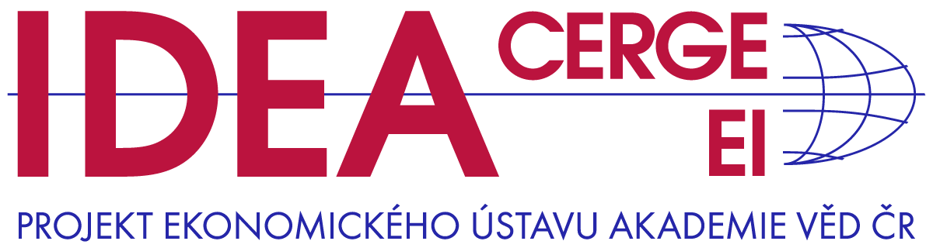

**Tisková zpráva, 13. května 2025**

**Z čeho má Česko platit vyšší obranné výdaje: ekonomický pohled**

*Nový policy brief think-tanku IDEA přináší ekonomický pohled na aktuální otázku: mělo by Česko platit navýšené obranné výdaje na dluh nebo z vyšších daní? V případě, že se jedná o dlouhodobé zvýšení výdajů, je z čistě ekonomického pohledu nejefektivnější financovat je v počáteční fázi z daní a zadlužovat se pouze v časech přechodně vysokých výdajů.*  *Základním principem je rozložit daňové zatížení v čase relativně rovnoměrně. Odkládání zvýšení daní by totiž v delším období generovalo výrazně vyšší pokřivení v ekonomice.*

Nedávno oznámený záměr české vlády během následujících pěti let každoročně navyšovat obranné výdaje o 0,2 % HDP vyvolal intenzivní veřejnou debatu o způsobu financování. Nová analýza IDEA ukazuje, že se kromě hypotetických úspor nabízejí pro financování vyšších obranných výdajů možnosti dvě: **zvýšení daní** tak, aby nedošlo ke zvýšení veřejného dluhu, nebo **zvýšení každoročních deficitů**, a tedy veřejného dluhu. Druhé řešení by však mělo za následek pouze odložení zvýšení daní do budoucna a bylo by pro ekonomiku výrazně nákladnější.

*„Pokud víme, že se obranné výdaje musí zvýšit dlouhodobě, financování výhradně na dluh by pouze znamenalo odsun vyššího daňového břemene na později. Je efektivnější zvýšit daně hned a případný dočasný přebytek spořit v obranném fondu na horší chvíle,“* uvádí spoluautor studie a ředitel Ekonomického ústavu AV ČR Marek Kapička.

Česká vláda se v březnu 2025 zavázala k navyšování obranných výdajů o 0,2 % HDP ročně, aby dosáhly 3 % HDP do roku 2030. Výhled za horizont roku 2030 však zůstává nejistý. Studie pracuje se dvěma scénáři po roce 2030:

1. **Scénář trvale navýšených výdajů** – výdaje zůstanou na úrovni 3,1 % HDP i po roce 2030.
2. **Scénář postupné redukce výdajů** – výdaje se po roce 2030 začnou opět snižovat o 10 % navýšeného objemu, až do roku 2050 klesnou na 2,2 % HDP.

Simulace vycházející z obou scénářů ukazuje, kolik z těchto výdajů by mělo být optimálně hrazeno z daní a kolik z dluhu. V obou scénářích se ukazuje, že financování konstantní daňovou přirážkou je ekonomicky nejvýhodnější – v souladu s principem „vyhlazování daní“.

V prvním scénáři (trvalé navýšení obranných výdajů) by zvýšení zdanění o velikosti odpovídající 0,9 % HDP umožnilo nejen pokrýt výdaje na obranu, ale dokonce přechodně vytvářet rezervy v tzv. obranném fondu (v němby se dočasně ukládal daňový přebytek, který by v pozdějších letech sloužil ke krytí výdajů). Ve druhém scénáři (dočasné navýšení obranných výdajů) by daňová přirážka stačila jen zpočátku – později by bylo optimální obranné výdaje částečně financovat deficity, což by do roku 2050 vedlo ke zvýšení státního dluhu jako podílu k HDP o 7 procentních bodů.

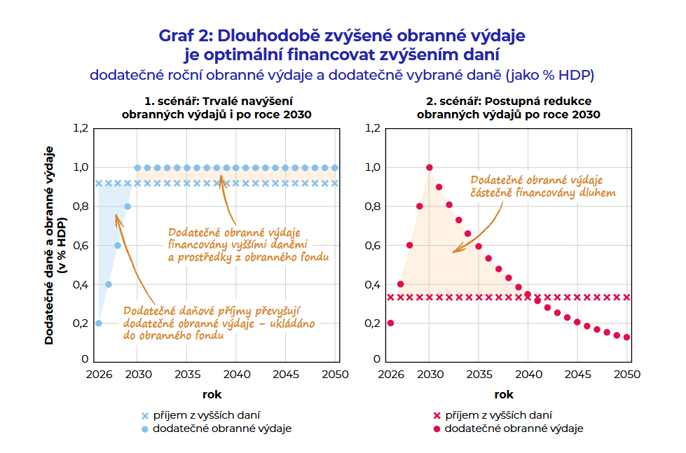

Z čistě ekonomického pohledu je závěr jednoznačný: **pokud bude zvýšení obranných výdajů dlouhodobějšího charakteru (což je velmi pravděpodobné), je ekonomicky optimální skokově zvýšit daně již v roce 2026. Toto zvýšení daní by financovalo nejen postupné navyšování obranných výdajů do roku 2030, ale přechodně by sloužilo i ke tvorbě rezervy ve formě obranného fondu, odkud by se peníze na obranu začaly čerpat později.**

Na simulačním modelu autoři analyzovali i možnost, kdy by stát zpo­čátku nárůst obranných výdajů financoval pouze vyššími deficity, tedy zvýšeným dluhem, bez navýšení daní. Ukazuje se, že odklad zvýšení daní je z ekonomického pohledu neefektivní. Čím déle se totiž bude zvýšení daní odkládat, tím nákladnější to řešení pro veřejné finance a daňové poplatníky bude.

Ve studii prezentované simulace představují zjednodušené modelové případy. Konečné rozhodnutí, jak k problému financování nárůstu obranných výdajů přistoupit, bude nezbytně kombinací ekonomických a politických faktorů. Podstatné je však rychlé vytvoření věrohodné a dlouhodobé strategie financování obranných výdajů. Jen tak lze předejít zbytečně nákladným dopadům na veřejné finance. Mezinárodní příklady (např. Švédsko nebo Japonsko) ukazují, že nárůst obranných rozpočtů je běžně financován právě vyšším zdaněním – nikoliv čistě na dluh, jak plánuje například Německo.

Celý text policy briefu k dispozici [zde](https://idea.cerge-ei.cz/zpravy/z-ceho-ma-cesko-platit-vyssi-obranne-vydaje).

Kontakt na autory studie:

Michal Franta, [michal.franta@cerge-ei.cz](mailto:michal.franta@cerge-ei.cz)  
Marek Kapička, [marek.kapicka@cerge-ei.cz](mailto:marek.kapicka@cerge-ei.cz), +420-606 325 112 (nejlépe kontaktovat přes SMS)

Administrativní kontakt pro média:

Eva Peňázová, [eva.penazova@cerge-ei.cz](mailto:eva.penazova@cerge-ei.cz), +420 - 602 698 440

IDEA při CERGE-EI, Politických vězňů 7, Praha 1, idea@cerge-ei.cz

**Institut pro demokracii a ekonomickou analýzu (IDEA)** při Ekonomickém ústavu AV ČR, v. v. i. je nezávislý akademický think-tank zaměřující se na analýzy, vyhodnocování a vlastní návrhy veřejných politik. Doporučení IDEA vychází z analýz založených na faktech, datech, jejich nestranné interpretaci a moderní ekonomické teorii. IDEA je projektem Ekonomického ústavu Akademie věd České republiky, který spolu s Centrem pro ekonomický výzkum a doktorské studium Univerzity Karlovy (CERGE) tvoří společné akademické pracoviště CERGE-EI.

